================================================================================================

**Tema:** Cos’è internet e come funziona + I Protocolli WEB + HTML

**Modulo:** 01

**Aula:** 01 (Online dal vivo)

**Giorno:** 21/05/2025

**Professor:** Francesco Mansi

================================================================================================

================================================================================================

**LA STORIA DI INTERNET:**

Nel 1969 era creato la ARPA, un ente governativo americano per la difesa, sviluppa ARPANET (che era una rete militare finalizzata allo scambio di informazioni, un sistema che doveva essere veloce e sicuro), utilizzando 4 poli universitari: UCLA (Università California e Los Angeles), SRI (Istituto di Ricerca), UCSB (Università Santa Barbara), UUSC (Università Utah ella School Computing). Dal 1972 era stato fatta la prima connessione nazionale sul internet in ARPANET.

**ARCHITETTURA CLIENT / SERVER**

(…)

================================================================================================

**TCP / IP (TRANSMISSION CONTROL PROTOCOL / INTERNET PROTOCOL)**

Il protocollo TCP / IP (Transmission Control Protocol / Internet Protocol) sono due protocolli di comunicazione che consente lo scambio di dati tra dispositivi in una rete, come Internet. È fondamentale per la comunicazione nelle rete ed è composto da vari strati, ognuno con le proprie funzione specifiche. Ecco le principale caratteristiche:

**STRATO DI APPLICAZIONE:** Questo è lo strato più alto del modelli TCP ( IP, dove operano le applicazioni e i servizi di rete. Protocolli come HTTP (per il web), FTP (per il transferimento di file) e SMTP (per l’email) funzionano in questo strato.

**STRATO DI TRANSPORTO:** Il TCP e l’UDP (User Datagram Protocol) operano in questo strato. Il TCP è orientato alla connessione, garantendo la consegna affidabile dei dati, mentre l’UDP è non orientato alla connessione, offrendo una consegna più rapida, ma senza garanzie.

**STRATO DI INTERNET:** L’IP (Internet Protocol) è il principale protocollo in questo strato. È responsabile dell’indirizzamento e del routing dei pacchetti di dati tra dispositivi in rete diverse. Le versione più comuni dell’IP sono IPv4 e IPv6.

**STRATO DI ACCESSO ALLA RETE:** Questo strato si occupa della trasmissione dei dati fisici attraverso diversi tipi di reti, come Ethernet, Wi-Fi, etc. Definisce come i dati vengono inviati e ricevuti nella rete locale.

FUNZIONAMENTO GENERALE: Quando un dispositivo desidera inviare dati, li suddivide in pacchetti. Ogni pacchetto è incapsulato con informazioni di intestazione che includono indirizzi di origine e di destinazione. I pacchetti vengono inviati attraverso la rete, passando per router e switch, fino a raggiungere la destinazione. Alla destinazione, i pacchetti vengono riuniti e consegnati all’applicazione appropriata.

Questo modello TCP / IP è la base della comunicazione su Internet ed è essenziale per l’interoperabilità tra diversi sistemi e dispositivi.

================================================================================================

**HTML STANDARD CONTRIBUTOR GUIDELINES**

Link: <https://github.com/whatwg/html/blob/main/CONTRIBUTING.md>

Raccomandato sempre controllare questo sito per qualche applicazione WEB Open Source.

================================================================================================

**HTML BASICS**

HTML, che sta per HyperText Markup Language, è il linguaggio di markup standard utilizzato per creare pagina web. Esso fornice la struttura fondamentale di un sito, consentendo di organizzare e formattare il contenuto in modo che possa essere visualizzato dai browser.

HTML utilizza una serie di tag per definire elementi come testi, immagini, link e altri contenuti multimediali. Il suo principale utilizzo è quello di costruire l’interfaccia utente delle pagine web, permettendo agli sviluppatori di presentare informazioni in modo chiaro e accessibile.

Grazie a HTML è possibile creare documenti interattivi e dinamici che possono essere facilmente navigati dagli utenti su Internet. Qui abbiamo le principali tag in HTML:

|  |  |  |
| --- | --- | --- |
| **TAG INIZIO** | **TAG FINE** | **FONDAMENTO** |
| **<!DOCTYPE html>** | - | che dichiara il tipo e la versione del HTML, sarà la prima riga del codice HTML. Nel VS Code si può scrivere “html” che hai un auto completamento per la base del codice HTML:5 |
| **<html>** | **</html>** | questa tag dice che tutto il contenuto dopo è nella pagina HTML. Indica che il documento è un file HTML e deve essere usato per iniziare e per finire il codice HTML. |
| **<head>** | **</head>** | Contieni metadati sul documento, come il titolo che appare nella scheda del browser. Deve essere posizionato all’interno del tag head. |
| **<title>** | **</title>** | Definisce il titolo della pagina, che appare nella scheda del browser. Deve essere posizionato all’interno del tag head, osservando la indentazione. |
| **<body>** | **</body>** | Contiene tutto il contenuto visibile della pagina, come testo, immagini, collegamenti, ecc. È qui che metti tutto ciò che desideri che gli utenti vedano. |
| **<header>** | **</header>** | Definisce un'intestazione per un documento o una sezione |
| **<footer>** | **</footer>** | Definisce un piè di pagina per un documento o una sezione |
| **<nav>** | **</nav>** | Definisce un insieme di collegamenti di navigazione |
| **<section>** | **</section>** | Definisce una sezione generica in un documento |
| **<article>** | **</article>** | Definisce un contenuto indipendente che può essere distribuito o riutilizzato. |
| **<aside>** | **</aside>** | Definisce contenuti correlati, ma che non fanno parte del contenuto principale (come una barra laterale) |
| **<main>** | **</main>** | Definisce il contenuto principale del documento. |
| **<form>** | **</form>** | Definisce un modulo per l'input dei dati dell'utente. |
| **<input>** | **</input>** | Definisce un campo di input in un modulo |
| **<textarea>** | **</textarea>** | Definisce un'area di testo per l'input di più righe. |
| **<button>** | **-** | Definisce un pulsante che può essere cliccato. |
| **<select>** | **</select>** | Definisce un menu a discesa (dropdown) per la selezione di opzioni. |
| **<option>** | **-** | Definisce un'opzione all'interno di un menu a discesa. |
| **<label>** | **</label>** | Definisce un'etichetta per un elemento di modulo. |
| **<table>** | **</table>** | Definisce una tabella. |
| **<tr>** | **</tr>** | Definisce una riga in una tabella. |
| **<td>** | **</td>** | Definisce una cella di dati in una tabella. |
| **<th>** | **</th>** | Definisce una cella di intestazione in una tabella. |
| **<ul>** | **</ul>** | Definisce un elenco non ordinato (con punti). |
| **<ol>** | **</ol>** | Definisce un elenco ordinato (numerato). |
| **<h1> (…) <h6>** | **</h1> (…) </h6>** | Tag di intestazione che definiscono titoli e sottotitoli. H1 è il più importante (grande) e H6 è il meno importante (più piccolo). |
| **<p>** | **</p>** | Definisce un paragrafo di testo. Viene utilizzato per raggruppare blocchi di testo. |
| **<a>** | **</a>** | Crea um collegamento a un’altra pagina o risorsa. L’attributo **href** viene utilizzato per specificare la destinazione del collegamento. |
| **<br>** | **-** | Include un paragrafo nell testo. È autonoma, quindi non bisogna una tag per la chiusura. |
| **<img>** | **</img>** | Inserisce un’immagine nella pagina. L’attributo **s r c**  specifica il percorso dell’immagine e l’attributo **alt** fornisce una descrizione alternativa. |
| **<div>** | **</div>** | Un contenitore generico che può essere utilizzato per raggruppare altri elementi e applicare stili o script. È molto utilizzato nei layout. |

Qui un modello basico del codice HTML:

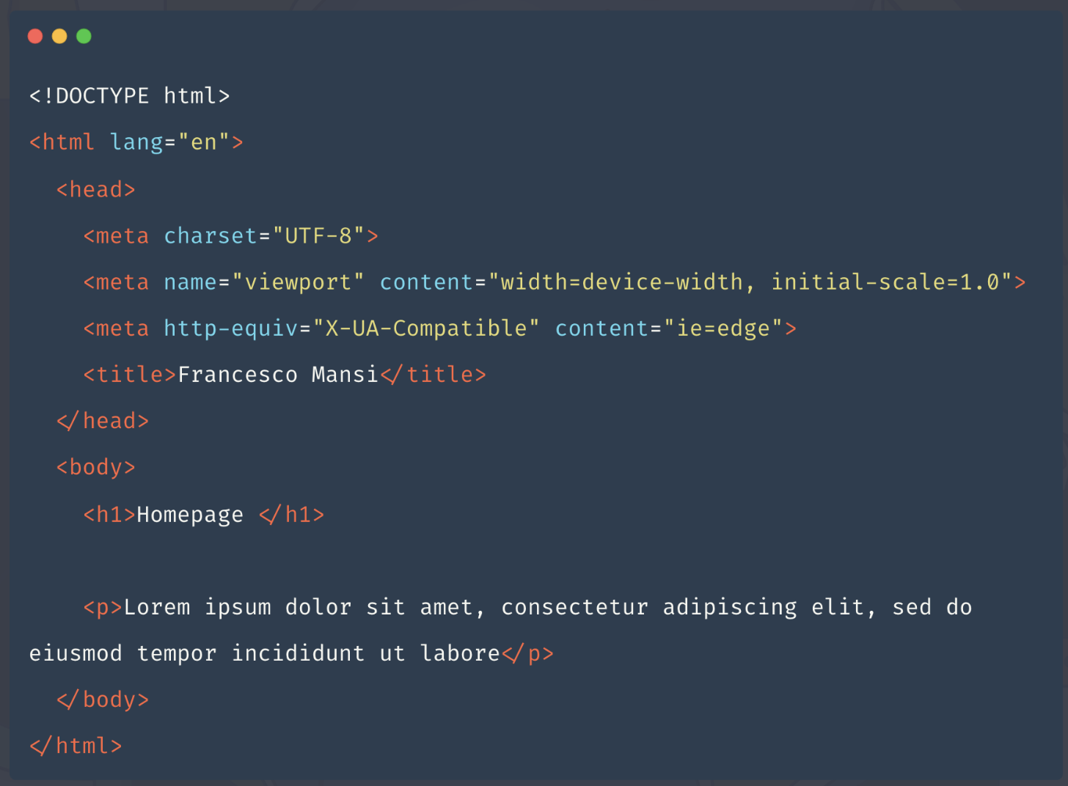

Questi tag sono essenziali per la struttura di base di una pagina HTML e aiutano a organizzare il contenuto in modo logico e accessibile.

================================================================================================

**TITOLO**

Testo.

================================================================================================